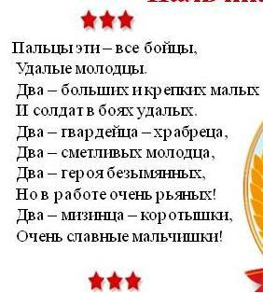

**Маршрутный лист**

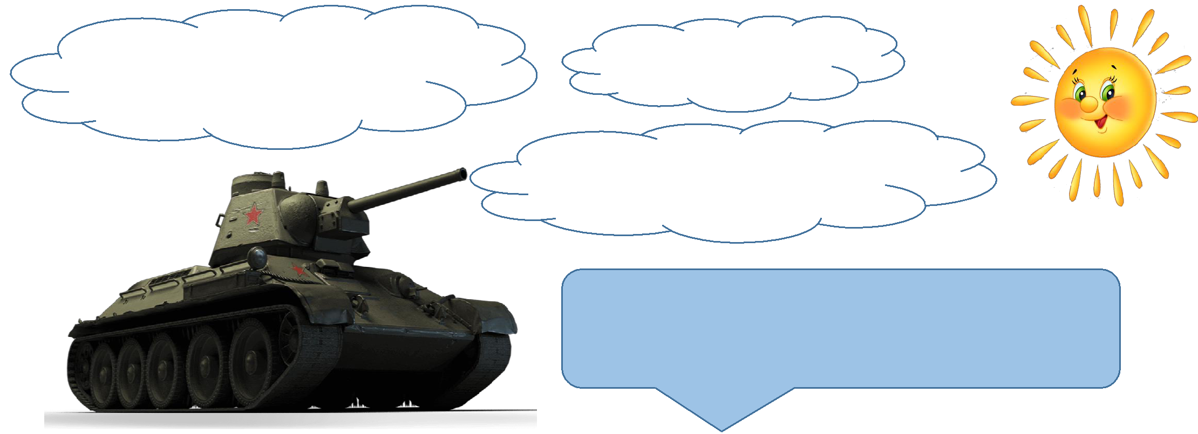

**08.05.2020 Пятница**

**Лепка**

**«День Победы. Танк»**

**Цель:** Закрепление умения детей лепить танкиз отдельных частей, правильно передавать их форму и пропорции.

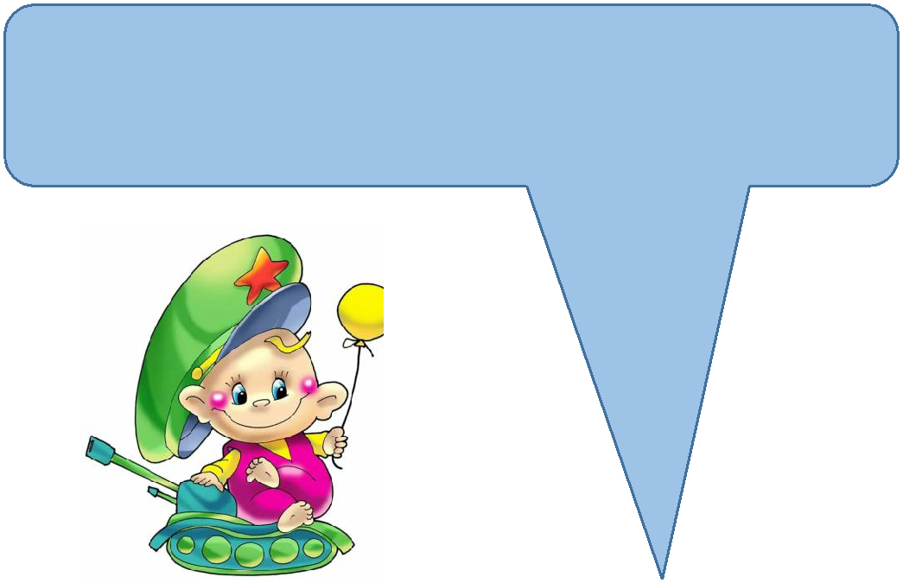

**Рекомендации для родителей:** Из какихчастей состоит танк: корпус, башня, ствол пушки, заготовки для колёс.

